Activiteit | Categorie |  | Groep
Hoepel ruilbeurs | Tikspelen |  | 5&6
Beschrijving activiteit |  | Plattegrond
De docent kiest 2 tikkers uit.  Alle lopers pakken een hoepel, leggen deze ergens in de zaal en gaan er vervolgens in staan. Als een loper in een hoepel staat is deze vrij en kan hij/zij niet getikt worden.  Als de docent op zijn/haar fluit blaast moeten alle lopers van hoepel ruilen. De tikkers moeten tijdens deze wisseling proberen zoveel mogelijk lopers af te tikken. Als een loper af is moet hij/zij op de bank gaan zitten en komt weer vrij als het spel is afgelopen.  De loper die als laatste overblijft is de winnaar.  Tussen elke ronde moet de docent de hoepels oppakken van de lopers die getikt zijn. |  | 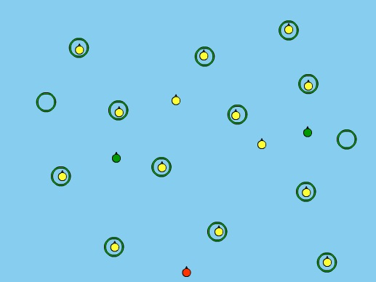
Regels |  | Differentiaties
- Een loper in een hoepel kan niet getikt worden  - Als een loper getikt is moet deze op de bank zitten totdat er een nieuw spel start  - Een nieuw spel start als iedereen is getikt  - Als iedereen een nieuwe hoepel heeft gevonden pakt de docent de overgebleven hoepels van iedereen die is getikt en legt ze aan de zijkant  - De lopers mogen per ronde 1 keer van hoepel ruilen  - De hoepels mogen tijdens het spel niet verplaatst worden |  | Makkelijker Lopers & moeilijker tikkers:  - beginnen met minder tikkers  - veld groter maken  - meer hoepels  Makkelijker tikkers & moeilijker lopers:  - beginnen met meer tikkers  - veld kleiner maken  - minder hoepels
Doelen |  | Veiligheid
Motorische doelstelling:  Aan het einde van het spel heeft 2/3 van de lopers 5x een nieuwe hoepel kunnen vinden zonder getikt te worden.  Sociale doelstelling:  Ik wil dat aan het einde van het spel alle leerlingen sportief en eerlijk spelen. Dit betekent geen discussie met de scheidsrechter en je sportief gedragen tegenover de winnaar of verliezer.  Cognitieve doelstelling:  Ik wil dat aan het einde van het spel de tikkers minimaal 4x per ronde een aantal lopers in een hoekje drijft en tikt. Ik wil dat de tikkers bij deze actie minstens de helft van de in de hoek gedreven lopers tikken. |  | - verwijder banken en andere obstakels uit het tikvak of stel als regel dat de leerlingen niet op of over de materialen mogen lopen of klimmen  - let op dat de leerlingen niet met de hoepels gaan gooien als ze opgeruimd worden  - maak het veld niet te klein anders ontstaan er botsingen, er moet genoeg ruimte zijn
Beweegproblemen met aanwijzingen |  | Materialen
BP:  De tikkers tikken erg weinig lopers.  AW:  Zet er een extra tikker bij en het probleem is opgelost. |  | - ongv. 30 hoepels (dit ligt aan het aantal leerlingen)  - 1 fluitje  - 4 lintjes (voor de tikkers)

